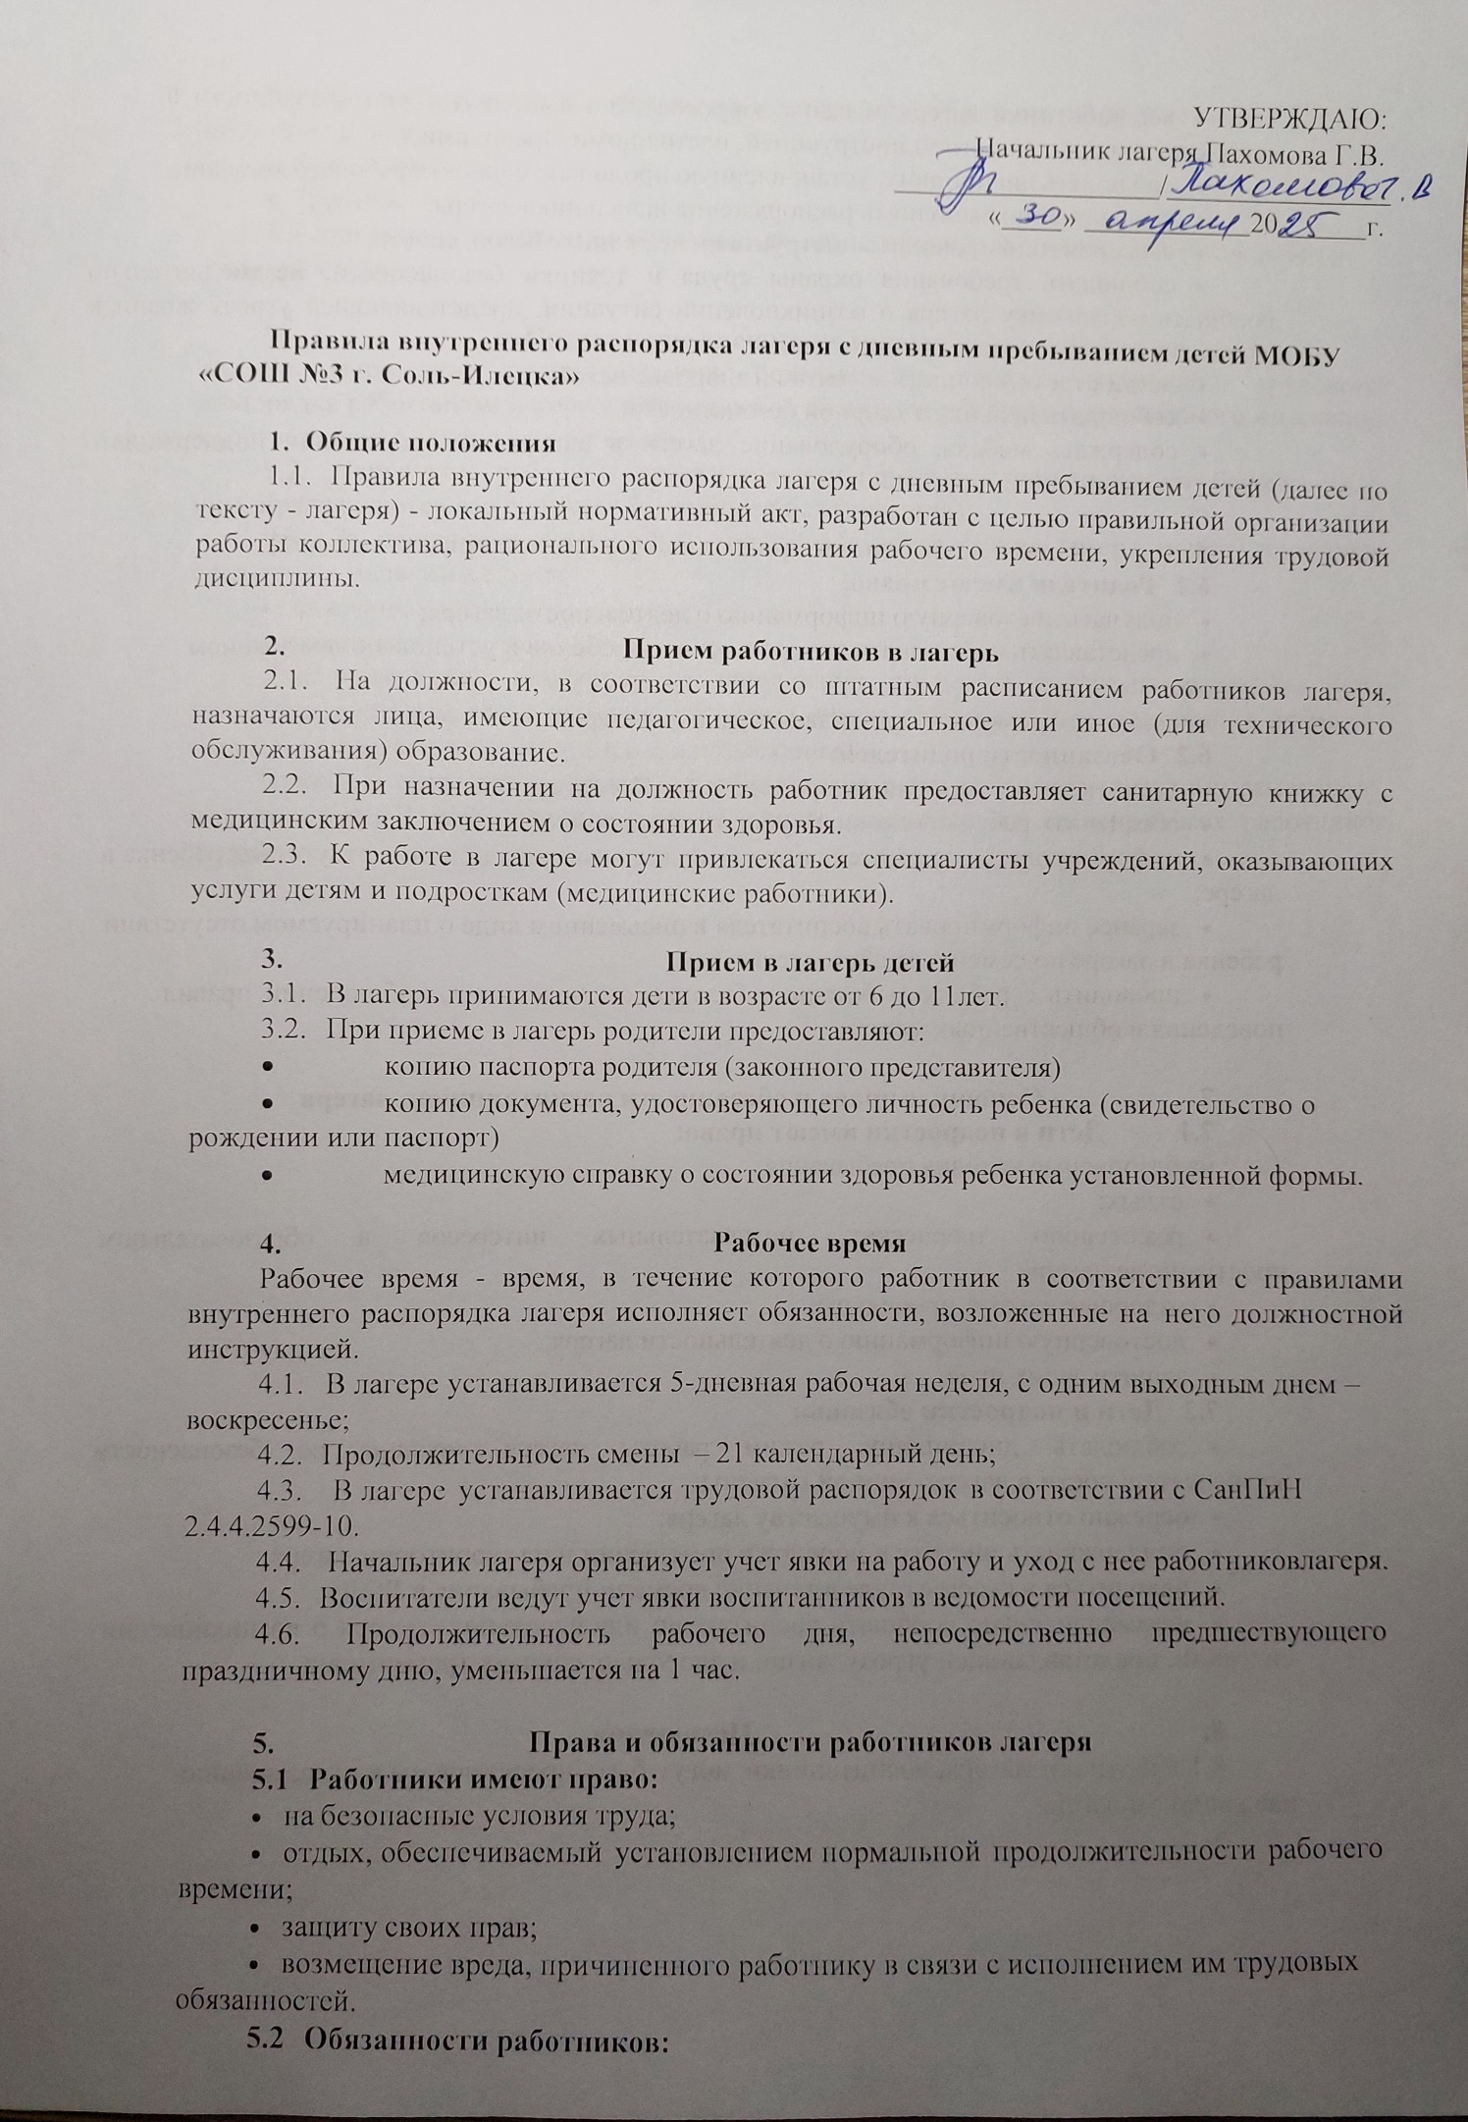

* + - все работники лагеря обязаны добросовестно выполнять свои обязанности в соответствии с должностной инструкцией, настоящими Правилами;
    - соблюдать дисциплину, установленную продолжительность рабочего времени;
    - своевременно выполнять распоряжения начальника лагеря;
    - своевременно проводить инструктажи по технике безопасности;
    - соблюдать требования охраны труда и техники безопасности, незамедлительно сообщать начальнику лагеря о возникновении ситуации, представляющей угрозу жизни и здоровью людей, случаях травматизма;
    - нести ответственность за жизнь и здоровье детей;
    - соблюдать правила пожарной безопасности;
    - содержать мебель, оборудование лагеря в аккуратном состоянии, поддерживать чистоту помещений и территории.

# Права и обязанности родителей (законных представителей)

* 1. **Родители имеют право:**
     + получать достоверную информацию о деятельности лагеря;
     + представлять и защищать интересы своего ребенка в установленном законом порядке;
     + оказывать помощь в организации работы лагеря.

# Обязанности родителей:

* + - следить за своевременным приходом детей в лагерь;
    - обеспечить ребенка головным убором, одеждой, обувью по погоде;
    - информировать воспитателя или начальника лагеря о причине отсутствия ребенка в лагере;
    - заранее информировать воспитателя в письменном виде о планируемом отсутствии ребенка в лагере по семейным обстоятельствам;
    - проводить с ребенком беседы о безопасном поведении, соблюдении правил поведения в общественных местах.

# Основные права и обязанности воспитанников лагеря

* 1. **Дети и подростки имеют право:**

на безопасные условия пребывания;

* + - отдых;
    - реализацию творческих, познавательных интересов в образовательном пространстве лагеря;
    - оздоровительные процедуры;
    - достоверную информацию о деятельности лагеря;
    - защиту своих прав.

# Дети и подростки обязаны:

* + - соблюдать дисциплину, режим работы лагеря, правила по безопасности жизнедеятельности в лагере, личной гигиены;
    - бережно относиться к имуществу лагеря;
    - поддерживать чистоту и порядок в помещении и на территории лагеря;
    - находиться в своем отряде в течение времени пребывания в ЛОЛ;
    - незамедлительно сообщать воспитателю или начальнику лагеря о возникновении ситуации, представляющей угрозу жизни и здоровью, случаях травматизма.

# Поощрения

8.1 Работники лагеря, воспитанники могут быть представлены к награждению начальником лагеря.

8.2. Для воспитаннков и сотрудников в лагере могут быть использованы следующие меры поощрения:

* благодарность;
* грамота.

8.3 Решение о поощрении принимается администрацией лагеря по итогам работы лагерной смены.

# Применение дисциплинарных взысканий

9.1 Нарушение правил техники безопасности, правил внутреннего трудового распорядка работником лагеря влечет за собой применение мер дисциплинарного взыскания в соответствии с законодательством.

* 1. Нарушение ребенком правил техники безопасности, поведения обсуждается с ним, приглашаются его родители (законные представители).
  2. За нарушение трудовой дисциплины администрация лагеря может применить следующие меры взыскания:
     + замечание;
     + выговор;

Для применения взыскания от нарушителя трудовой дисциплины должно быть затребовано объяснение в письменной форме. Отказ работника дать объяснение не может служить препятствием для применения взыскания.

Приказ о применении взыскания объявляется работнику, подвергнутому взысканию, под расписку. В необходимых случаях приказ доводится до сведения всех работников лагеря.